『令和元年度 枚方市ＰＴＡ協議会便り１２月版発行』
令和元年度 枚方市ＰＴＡ協議会便り１２月版発行しました。
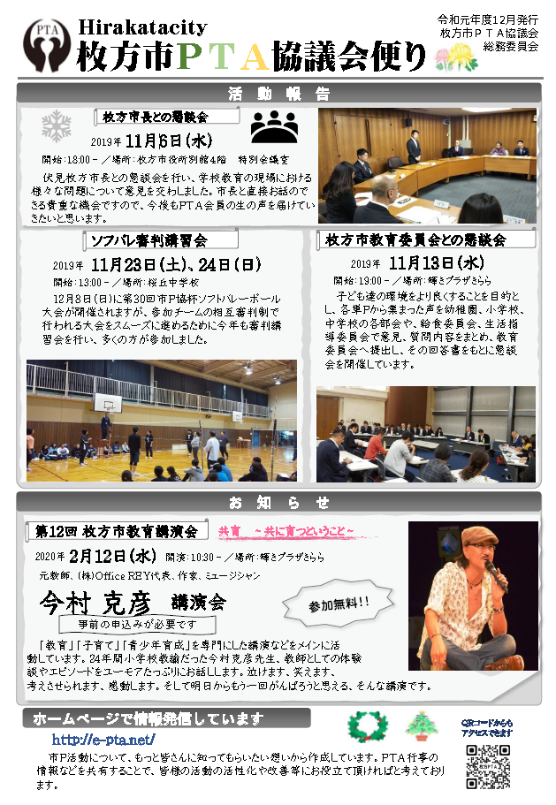
ＰＤＦはこちら
↑ここにＰＤＦをリンクお願いします

